**@Tag:** örneğin bir test classının içerisinde 10 tane test metodu var ve 7 tanesi create ile alakalı 3 tane delete ile alakalı test metodları olsun. Ben createlerin üzerine @Tag(“create”) deletelerin üstüne @Tag(“delete”) yazıyorum ve edit configurationdan Tag I seçip içine create yazıyorum ve artık bu class runtime de sadece create taglileri çalıştıracak.

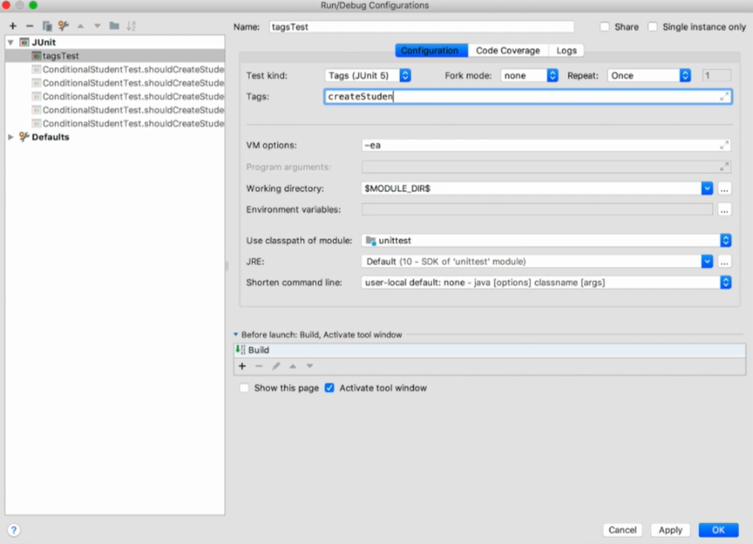

Calıstırmak icin yukarıdaki yerde configuration ayarlarının yapılması gerek.